 **FACULTAD DE INGENIERÍA Y ARQUITECTURAeeew**

**CARRERA PROFESIONAL DE INGENIERÍA DE SISTEMAS**

**Implementación de un asistente inteligente basado en Machine Learning para mejorar el aprendizaje del curso de Química Básica en estudiantes de secundaria de escuelas públicas peruanas**

**AUTORES:**

Quilca Urbano Yilmer (ORCID: 0009-0001-8852-6554)

Parra Godoy Jeancarlos Miguel (ORCID:….

**Profesor:**

Dr. Hugo Froilán Vega Huerta

**Lima - Perú**

**2025**

# 

# DEDICATORIA

A mis padres y hermanos,  
por ser el pilar fundamental en mi vida.  
Su apoyo constante, sus valores y enseñanzas  
han sido esenciales para alcanzar esta meta.  
Agradezco profundamente su paciencia,  
comprensión y amor incondicional.

RESUMEN

# AGRADECIMIENTO

Agradezco primeramente a Dios por brindarme la fortaleza y sabiduría necesarias para culminar esta etapa.  
A mi familia, por su amor, paciencia y apoyo incondicional a lo largo de este camino.

Título : Implementación de un asistente inteligente basado en Machine Learning para mejorar el aprendizaje del curso de Química Básica en estudiantes de secundaria de escuelas públicas

Autores : Quilca Urbano Yilmer

Parra Godoy Jeancarlos Miguel

Asesor de tesis : Dr. Hugo Froilán Vega Huerta

Fecha : Abril 2025

El presente proyecto analiza la implementación de un Asistente Inteligente basado en Machine Learning para mejorar el aprendizaje del curso de Química Básica en estudiantes de secundaria de escuelas públicas. Este desarrollo busca optimizar los procesos de enseñanza-aprendizaje mediante la personalización de contenidos y la retroalimentación automatizada, facilitando la comprensión de conceptos clave de manera interactiva y accesible.

Se investigaron plataformas educativas inteligentes enfocadas en el apoyo al aprendizaje en ciencias, evaluando su capacidad de adaptación al ritmo y estilo de cada estudiante. Asimismo, se analizaron técnicas de aprendizaje automático aplicadas al monitoreo del desempeño estudiantil y la generación de recomendaciones personalizadas.

**PALABRAS CLAVE:**Asistente Inteligente, Química Básica, Machine Learning, Aprendizaje Personalizado  
  
  
  
  
  
ABSTRACT

Title : Implementation of an Intelligent Assistant Based on Machine Learning to Improve the Learning of Basic Chemistry in Public High School Students

Authors : Quilca Urbano Yilmer

Parra Godoy Jeancarlos Miguel

Thesis advisor : Dr. Hugo Froilán Vega Huerta

Date : April 2025

This project analyzes the implementation of an intelligent assistant based on Machine Learning to improve the learning of Basic Chemistry in public high school students. This development aims to optimize teaching and learning processes through personalized content and automated feedback, facilitating the understanding of key concepts in an interactive and accessible manner.  
Intelligent educational platforms focused on science learning support were studied, evaluating their ability to adapt to each student's pace and learning style. Additionally, machine learning techniques applied to monitoring student performance and generating personalized recommendations were analyzed.

**KEY WORDS:**

Intelligent Assistant, Basic Chemistry, Machine Learning, Personalized Learning

INDICE

2

DEDICATORIA 2

AGRADECIMIENTO 3

INTRODUCCION 7

CAPÍTULO I: VISIÓN DEL PROYECTO 8

1.1 Antecedentes del Problema 1.1.1 El Negocio 8

Figura 1.1. Porcentaje de estudiantes con logro en Ciencia y Tecnología Fuente (MINEDU, 2024) 9

1.1.2 Proceso del Negocio 10

**1.2.2 Descripción del problema** 1.2.2.1 Problema principal 13

1.3. Objetivos del Proyecto 14

1.3.1. Marco Lógico 14

Figura 1 14

Figura 2 15

1.3.2. Objetivo general 16

1.3.3.Objetivos específico 17

1.4 Justificación del Proyecto 17

1.4.1 Justificación Académica 17

1.4.2 Beneficios Tangibles 17

1.4.3 Beneficios Intangibles 18

1.5 Alcance del Proyecto 18

[CAPÍTULO III: ESTADO DEL ARTE   
 3.1 Artículos 19](#_Toc197633640)

INTRODUCCIONLa enseñanza de las ciencias, y en especial de la Química Básica, representa un reto considerable en el entorno de las escuelas públicas de nivel secundario. Factores como la escasez de recursos, el elevado número de alumnos por aula y la variabilidad en los ritmos de aprendizaje dificultan una instrucción personalizada y eficiente. Esta problemática puede generar falta de interés y escasa comprensión de los contenidos, afectando negativamente el desempeño académico del estudiante.

Frente a este panorama, la integración de tecnologías emergentes como la inteligencia artificial, y en particular el aprendizaje automático (Machine Learning), abre nuevas posibilidades para mejorar los métodos educativos. Una de las soluciones más innovadoras es la creación de asistentes inteligentes que puedan ajustarse al nivel de conocimiento del estudiante, detectar sus dificultades específicas y proporcionarle contenidos personalizados que fortalezcan su proceso de aprendizaje.

En esta línea, el proyecto plantea la implementación de un asistente inteligente fundamentado en técnicas de Machine Learning, orientado a apoyar la enseñanza de la Química Básica. El sistema propuesto tiene como finalidad analizar el rendimiento de los estudiantes, sugerir materiales acordes a su nivel de comprensión y ofrecer retroalimentación inmediata. Con ello, se espera mejorar la comprensión de los conceptos esenciales del curso, incrementar la motivación y lograr un impacto positivo en los resultados académicos.

Esta investigación se enmarca en la búsqueda de innovación educativa mediante herramientas tecnológicas accesibles, con el fin de reducir las brechas en la calidad de la educación, especialmente en contextos de escuelas públicas.

## 

# CAPÍTULO I: VISIÓN DEL PROYECTO

# 1.1 Antecedentes del Problema 1.1.1 El Negocio

La educación pública en el Perú, especialmente en el nivel secundario, enfrenta múltiples desafíos en la enseñanza de ciencias, y particularmente en el curso de Química Básica. Según datos del Ministerio de Educación (MINEDU), los resultados de las evaluaciones censales muestran bajos niveles de logro en el área de Ciencia y Tecnología, revelando que un gran porcentaje de estudiantes no logra comprender conceptos fundamentales de la materia.

Estudios recientes indican que las escuelas públicas carecen de recursos tecnológicos adecuados, materiales didácticos suficientes y estrategias pedagógicas adaptativas. A ello se suma la alta cantidad de estudiantes por aula, que limita la atención personalizada y dificulta la identificación oportuna de las dificultades de aprendizaje en cada estudiante.

## Figura 1.1. Porcentaje de estudiantes con logro en Ciencia y Tecnología Fuente (MINEDU, 2024)

1.1.2 Proceso del Negocio  
  
  
  
  
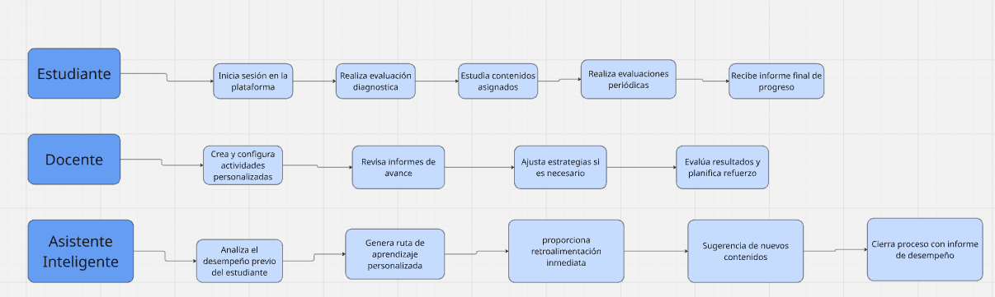  
  
 Figura 1.2 Proceso de interacción  
 Fuente: (Elaboración propia 2025 )

1.1.3 Organigrama  
  
  
  
  
  
  
  
  
  
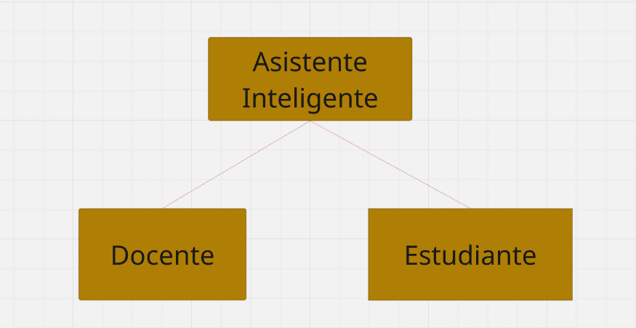  
  
  
  
  
  
  
   
  
  
  
  
  
  
  
  
  
  
  
  
  
  
  
  
  
  
 Figura 1.3 Organigrama de escuela pública   
 Fuente ( Elaboración propia, 2025)  
  
  
1.2 Formulación del problema  
 1.2.1 Realidad problemática

En el ámbito de la educación pública peruana, persiste una preocupación significativa respecto al bajo nivel de logro académico en las áreas de ciencia, siendo la asignatura de Química Básica una de las más afectadas en el nivel secundario. Los informes de rendimiento educativo reflejan que un gran número de estudiantes no logra desarrollar adecuadamente las competencias científicas esperadas, lo cual repercute negativamente en su formación integral y limita su acceso a oportunidades en campos científicos y tecnológicos.

Esta problemática se intensifica debido a condiciones estructurales como el exceso de estudiantes por aula, la carencia de recursos pedagógicos actualizados, las limitaciones tecnológicas presentes en las instituciones educativas y las dificultades del docente para aplicar metodologías innovadoras que se ajusten a las necesidades individuales de los alumnos. El enfoque tradicional de enseñanza, en muchos casos uniforme y poco interactivo, no responde eficazmente a la diversidad de estilos y ritmos de aprendizaje existentes, generando desmotivación y bajo compromiso con la materia.

Ante esta situación, las tecnologías emergentes, como la inteligencia artificial y el aprendizaje automático (Machine Learning), surgen como herramientas con gran potencial para mejorar los procesos educativos. No obstante, su incorporación en las escuelas públicas aún es limitada, y existen pocas iniciativas orientadas a su aplicación práctica y contextualizada en el aula.

La ausencia de sistemas inteligentes capaces de personalizar la enseñanza y brindar apoyo efectivo tanto a estudiantes como a docentes constituye una barrera en la búsqueda de una educación más equitativa y de calidad. Por ello, se vuelve imprescindible diseñar e implementar soluciones tecnológicas adaptativas que permitan mejorar la comprensión de los contenidos de Química, incrementar el interés por la ciencia y elevar el rendimiento académico mediante el uso de asistentes inteligentes accesibles para las instituciones públicas.

## 1.2.2 Descripción del problema 1.2.2.1 Problema principal

En el sistema educativo peruano, existen diversos factores estructurales y pedagógicos que han generado impactos significativos en la enseñanza de las ciencias. Entre ellos, se destacan la escasez de laboratorios y materiales didácticos (65%), la falta de capacitación actualizada en química por parte de los docentes (52%) y el predominio de estrategias de enseñanza poco dinámicas y tradicionales (60%). Estas condiciones afectan directamente la calidad del proceso formativo, impidiendo que los estudiantes desarrollen una comprensión sólida y aplicada de los contenidos científicos. Todo ello ha contribuido a generar un problema central en el país, evidenciando las Dificultades en el aprendizaje del curso de Química Básica en estudiantes de secundaria de escuelas públicas peruanas, lo cual representa un obstáculo crítico para el progreso académico y profesional de los adolescentes. Esta situación no solo reduce el nivel de comprensión científica, sino que además se manifiesta en un bajo rendimiento académico en ciencias naturales (77%), con consecuencias a largo plazo como el menor acceso a carreras científicas y tecnológicas (70%) y dificultades para resolver problemas científicos en contextos reales (68%). Así, el problema se perpetúa en un ciclo que limita las oportunidades de formación científica, innovación y desarrollo social en el Perú.

Variable 1: Estudiantes que logran nivel satisfactorio en ciencia 17% según (Evaluación Censal de Estudiantes - MINEDU)

Variable 2: Estudiantes en Perú que superan el nivel básico en ciencias 30% según (PISA - OCDE)

1.2.2.2 Problema secundarios

* Insuficiente acceso a laboratorios y materiales didácticos de ciencias, lo cual limita la aplicación práctica de los conceptos.
* Docentes sin formación continua en estrategias innovadoras de enseñanza de química, lo que reduce la calidad pedagógica del curso.
* Bajo nivel de motivación e interés de los estudiantes hacia las ciencias, relacionado con metodologías poco participativas.

## 1.3. Objetivos del Proyecto

## 1.3.1. Marco Lógico

1.3.1.1. Árbol de problemas:

## Figura 1

*Árbol de problemas determinados*

Dificultades para resolver problemas científicos en contextos reales (68%)

Dificultades en el aprendizaje del curso de Química Básica en estudiantes de secundaria de escuelas públicas peruanas

Variable 1: Estudiantes que logran nivel satisfactorio en ciencia 17% según (Evaluación Censal de Estudiantes - MINEDU)

Variable 2: Estudiantes en Perú que superan el nivel básico en ciencias 30% según (PISA - OCDE)

Bajo rendimiento académico en ciencias naturales (solo 77%)

Menor acceso a carreras científicas y tecnológicas (70%)



Escasez de laboratorios y materiales didácticos (65%)

falta de capacitación actualizada en química por parte de los docentes (52%)

Estrategias de enseñanza poco dinámicas y tradicionales (60%)

## Figura 2

*Árbol de objetivos determinados*

Fortalecer la capacidad para aplicar conocimientos científicos en la vida real (incremento 35%)

mejorar el aprendizaje del curso de Química Básica en estudiantes de secundaria de escuelas públicas peruanas

Variable 1: Elevar el porcentaje de estudiantes con desempeño satisfactorio en ciencias más del 40% – MINEDU)

variable 2: Alcanzar un nivel igual o superior al 50% de estudiantes que superan el nivel básico en ciencias (PISA – OCDE)

Mejorar el rendimiento académico en ciencias naturales (objetivo: 40%)

Aumentar la elección de carreras científicas y tecnológicas (incremento 30%)



implementación de laboratorios escolares y la entrega de materiales didácticos modernos (65%),

Capacitación continua y actualizada de docentes en química (52%)

Aplicación de estrategias dinámicas e innovadoras en la enseñanza (60%)

### 1.3.2. Objetivo general

Para fortalecer la formación científica en el nivel secundario, se propone una serie de acciones enfocadas en optimizar los recursos y métodos de enseñanza en las escuelas públicas del país. Una de las principales medidas es la implementación de laboratorios escolares y la entrega de materiales didácticos modernos (65%), lo cual permitirá que los estudiantes desarrollen experiencias prácticas y significativas. También se contempla la capacitación continua y actualizada de docentes en química (52%), con el propósito de reforzar sus habilidades profesionales y mejorar su desempeño pedagógico. En este marco de intervención educativa, el objetivo principal es mejorar el aprendizaje del curso de Química Básica en estudiantes de secundaria de escuelas públicas peruanas, como eje transformador del proceso de enseñanza. A fin de lograrlo, se fomentará además la aplicación de estrategias dinámicas e innovadoras en la enseñanza (60%), orientadas a despertar el interés de los estudiantes por la ciencia. Con estas acciones articuladas, se espera como resultado mejorar el rendimiento académico en ciencias naturales (40%), aumentar la elección de carreras científicas y tecnológicas 30%), y fortalecer la capacidad para aplicar conocimientos científicos en la vida real (35%), contribuyendo así al desarrollo de competencias clave para el siglo XXI.

Variable 1: Elevar el porcentaje de estudiantes con desempeño satisfactorio en ciencias más del 40% – MINEDU)

variable 2: Alcanzar un nivel igual o superior al 50% de estudiantes que superan el nivel básico en ciencias (PISA – OCDE)

## **1.3.3.Objetivos específico**

* Implementar laboratorios escolares y dotar de materiales didácticos modernos en al menos el 65% de las instituciones públicas seleccionadas, para fortalecer el aprendizaje práctico y experimental de la Química Básica.
* Desarrollar programas de capacitación continua y actualizada en química para el 52% del personal docente, con el fin de mejorar su preparación y promover el uso de enfoques pedagógicos más efectivos.
* Fomentar el uso de estrategias de enseñanza dinámicas, activas e innovadoras en un 60% de las sesiones del curso de química, a través de talleres metodológicos y acompañamiento docente.

# 1.4 Justificación del Proyecto

## 1.4.1 Justificación Académica

El presente proyecto busca atender una problemática educativa urgente: el bajo nivel de aprendizaje en el curso de Química Básica entre estudiantes de secundaria de instituciones públicas peruanas. Esta situación es consecuencia de factores estructurales y pedagógicos como la falta de laboratorios, escasos materiales didácticos, docentes con capacitación desactualizada y metodologías de enseñanza poco dinámicas. Desde una perspectiva académica, abordar esta situación es fundamental para garantizar una formación científica sólida, equitativa y de calidad. El proyecto no solo contribuirá al mejoramiento del rendimiento académico en ciencias naturales, sino que también estimulará la curiosidad científica y el pensamiento crítico, habilidades esenciales en la formación escolar moderna.

## 1.4.2 Beneficios Tangibles

Entre los beneficios concretos del proyecto se encuentran la implementación de laboratorios funcionales en las escuelas públicas beneficiarias, la distribución de materiales didácticos de química, la capacitación técnica y pedagógica de docentes en contenidos actualizados y estrategias innovadoras, así como la mejora estadística en los niveles de rendimiento académico de los estudiantes. Estas acciones permitirán mejorar las condiciones materiales y metodológicas del proceso educativo en ciencias, lo cual puede medirse mediante evaluaciones periódicas de desempeño y seguimiento institucional.

## 1.4.3 Beneficios Intangibles

Los beneficios intangibles están relacionados con el desarrollo de una actitud positiva hacia la ciencia, el fortalecimiento de la autoestima académica de los estudiantes, el compromiso docente con la innovación educativa y la motivación vocacional hacia carreras científicas y tecnológicas. Asimismo, el proyecto contribuirá a generar un clima escolar más participativo, colaborativo y estimulante, lo cual repercute en la calidad de vida escolar y en la relación entre docentes y alumnos.

## **1.5 Alcance del Proyecto**

El proyecto se implementará en instituciones públicas de nivel secundario, con especial énfasis en aquellas que presentan mayores dificultades en el área de ciencias. Incluirá intervenciones pedagógicas, infraestructurales y formativas. Su enfoque será regional o interprovincial, dependiendo del diagnóstico de necesidades educativas en cada jurisdicción. Las actividades estarán orientadas a mejorar directamente el aprendizaje en química, pero también servirán como modelo replicable para otras áreas de ciencias. El alcance temporal será de uno a dos años escolares, incluyendo fases de diagnóstico, implementación, monitoreo y evaluación. El impacto esperado trasciende el aula, promoviendo una cultura científica que favorezca el desarrollo personal, académico y social de los estudiantes involucrados.

# 

# **CAPÍTULO III: ESTADO DEL ARTE** 3.1 Artículos

**3.1.1.** **How Peruvian Secondary Students View Scientists and their Works: Ready, Set, and Draw (Chionas, G., & Emvalotis, A.,2021)**

**DOI: https://doi.org/10.46328/ijemst.1099**

El artículo destaca que las percepciones de los estudiantes sobre los científicos (por ejemplo, que son hombres que trabajan en laboratorios de química) están influenciadas por estereotipos. Esto es relevante, ya que un asistente inteligente en Química debe promover imágenes más inclusivas y realistas para motivar a los estudiantes y reducir estereotipos de género, posiblemente mejorando su interés en la materia y en carreras científicas.

1. **Metodologías o enfoques de investigación:**

* **Uso de DAST (Draw-A-Scientist Test):** El artículo utiliza el DAST y su versión enriquecida (DAST–C) para recoger las percepciones de los estudiantes sobre científicos a través de dibujos y análisis de contenidos. Este método cualitativo y cuantitativo puede ser útil para evaluar cambios en las percepciones después de la intervención con tu asistente inteligente, permitiendo medir si las imágenes cognitivas de los estudiantes mejoran o se diversifican tras su uso.

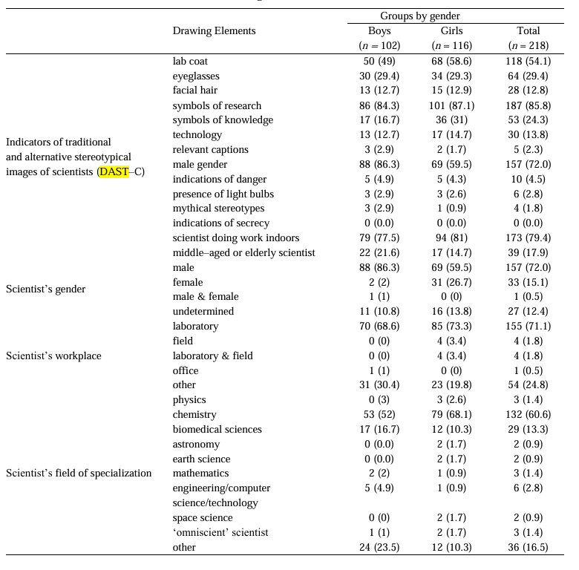**Frecuencias (y Porcentajes) de Indicadores del DAST–C y Otros Elementos en los Dibujos de Estudiantes, según su Género.**

* **Análisis de categorías y escalas:** La investigación emplea categorías específicas para analizar las imágenes y correlacionarlos con posibles estereotipos. La aplicación de estas categorías en tu análisis podría, por ejemplo, evaluar si el uso del asistente contribuye a modificar percepciones relacionadas con roles, género o ambientes de científicos en el ámbito de la Química.

1. **Conclusiones o implicaciones y su conexión con tus resultados:**

* **La necesidad de deshacer estereotipos a través de estrategias educativas:** El artículo recomienda actividades con científicos reales, uso de diferentes modalidades de enseñanza, y capacitación de docentes para mejorar la imagen de la ciencia. Estas recomendaciones pueden ser complementarias al proyecto, que buscaría, a través del asistente, ofrecer contenido interactivo para promover percepciones más inclusivas y motivadoras en Química.
* **El rol del docente y la formación de profesores:** La investigación resalta la importancia de mejorar la formación docente en temas de diversidad profesional y en el uso de nuevas tecnologías. Esto puede conectar con tu proyecto si consideras diseñar funcionalidades de tu asistente que brinden apoyo a los docentes para abordar estas temáticas de forma interactiva y personalizada.

1. **Limitaciones o brechas:**

* **Limitaciones en herramientas y representaciones:** El artículo señala que los dibujos pueden no captar toda la percepción del estudiante y su uso ha sido criticado. Además, recomienda combinar DAST con entrevistas o cuestionarios para obtener datos más completos. En tu propuesta, esto justifica el uso de múltiples métodos (interactivo, cuestionarios, análisis de contenido) para comprender mejor las percepciones y mejorar los resultados de aprendizaje.
* **Falta de investigaciones específicas en Perú y en ciencias específicas:** La revisión indica que hay pocas investigaciones en Perú respecto a percepciones en ciencias como la Química, y que la mayoría de los estudios han sido en otros países. Esto afianza la relevancia de tu estudio, que puede llenar un vacío en la literatura local y cultural, además de explorar cómo un asistente de Machine Learning puede intervenir en estas percepciones específicas.

**Utilidad del artículo para el proyecto de tesis**

La investigación emplea categorías específicas para analizar las imágenes y correlacionarlos con posibles estereotipos. Estas recomendaciones pueden ser complementarias en el proyecto, que buscaría, a través del asistente, ofrecer contenido interactivo para promover percepciones más inclusivas y motivadoras en Química.

**3.1.2.** **The Exploration of Predictors for Peruvian Teachers’ Life Satisfaction through an Ensemble of Feature Selection Methods and Machine Learning (Luis Alberto Holgado-Apaza, 2024) DOI:** [**https://doi.org/10.3390/su16177532**](https://doi.org/10.3390/su16177532)

El artículo identifica que la satisfacción de vida de los docentes peruanos está influenciada por factores como la satisfacción con la salud, las condiciones laborales y la confianza en el Ministerio de Educación, lo que puede ser paralelo a cómo un asistente inteligente podría mejorar la experiencia de aprendizaje en química al abordar necesidades similares de los estudiantes.

Se destaca la importancia de la formación continua y la reflexión sobre la práctica docente, lo que sugiere que un asistente inteligente podría facilitar el aprendizaje reflexivo y la mejora continua en el rendimiento académico de los estudiantes.

1. **Metodologías**

* La investigación utiliza un enfoque de aprendizaje automático con métodos de selección de características y modelos como Random Forest y XGBoost, que podrían ser comparables a las técnicas de machine learning que planeas implementar en tu asistente inteligente.
* Se menciona un proceso de extracción, limpieza y pre procesamiento de datos, que es fundamental y podría ser un componente clave en tu metodología para asegurar la calidad de los datos de aprendizaje.

***Propuesta metodológica para la exploración de predictores de la satisfacción vital en maestros de primaria en Perú***

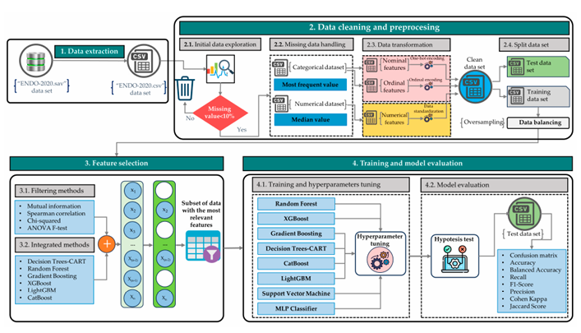

1. **Conclusiones**

* Los hallazgos sugieren que mejorar las condiciones de trabajo y la formación de los docentes puede tener un impacto positivo en la satisfacción y, por ende, en el rendimiento de los estudiantes, lo que podría reflejarse en tu investigación al demostrar cómo un asistente inteligente puede influir en el aprendizaje de química.
* La validación de métricas a través de métodos estadísticos resalta la importancia de evaluar el impacto de tu asistente en el aprendizaje, lo que podría fortalecer los resultados.

1. **Limitaciones o Brechas en la Investigación**

* El artículo menciona que la investigación se basa en datos de una encuesta específica, lo que podría limitar la generalización de los resultados. Esto puede justificar la investigación al explorar cómo un asistente inteligente puede ser adaptado a diferentes contextos educativos y necesidades de aprendizaje.
* La falta de un enfoque en la implementación práctica de las recomendaciones sugiere una brecha que tu tesis podría abordar al desarrollar un asistente que no solo identifique problemas, sino que también ofrezca soluciones prácticas para el aprendizaje de química.

**Utilidad del artículo para el proyecto de tesis**

La investigación utiliza un enfoque de aprendizaje automático con métodos de selección de características y modelos como Random Forest y XGBoost. Se menciona un proceso de extracción, limpieza y pre procesamiento de datos, que es fundamental y podría ser un componente clave en tu metodología para asegurar la calidad de los datos de aprendizaje, Esto puede justificar la investigación al explorar cómo un asistente inteligente puede ser adaptado a diferentes contextos educativos y necesidades de aprendizaje.

**3.1.3.** **Modeling Job Satisfaction of Peruvian Basic Education Teachers Using Machine Learning Techniques (Edgar E. Carpio-Vargas, 2023) DOI: https://doi.org/10.3390/app13063945**

El artículo destaca la importancia de la satisfacción laboral de los docentes en la calidad de la enseñanza y el rendimiento estudiantil, lo que puede relacionarse con la mejora del aprendizaje en química básica.

Se menciona que el uso de técnicas de machine learning puede ayudar a modelar y predecir la satisfacción docente, lo que podría ser un enfoque útil para tu asistente inteligente.

1. **Metodologías o Enfoques de Investigación**

* Se utilizó un conjunto de datos de 15,087 instancias y 942 atributos, aplicando técnicas de selección de características como el filtro ANOVA y Chi-Cuadrado, lo que podría ser comparable a la recolección y análisis de datos en tu investigación.
* Se implementaron algoritmos de regresión logística y otros modelos de machine learning, que podrían servir como referencia para la metodología de tu asistente inteligente.

*Metodología propuesta para el modelado de la satisfacción laboral docente*

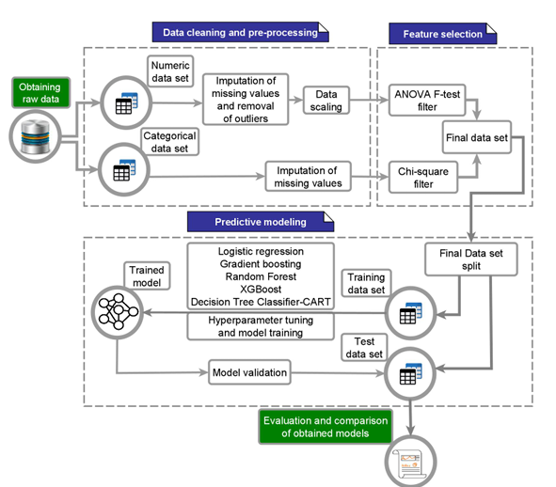

*Puntuaciones ANOVA en la predicción de la satisfacción laboral docente*

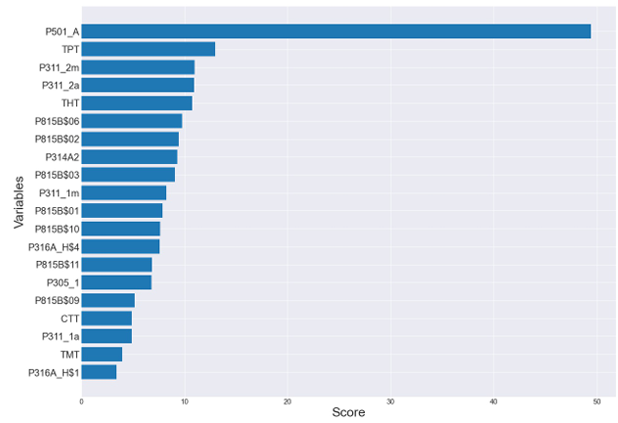

1. **Conclusiones o Implicaciones**

* El estudio concluye que la satisfacción docente impacta directamente en el rendimiento estudiantil, sugiriendo que mejorar la experiencia de los docentes podría tener efectos positivos en el aprendizaje de los estudiantes.

1. **Limitaciones o Brechas en la Investigación**

* El artículo menciona la necesidad de más estudios que analicen la satisfacción docente en diferentes contextos educativos, lo que podría justificar la investigación al enfocarte en el ámbito de la química básica en escuelas públicas peruanas.
* También se podría considerar la falta de estudios que integren machine learning en la enseñanza de materias específicas, como la química, lo que abre un espacio para la investigación.

**Utilidad del artículo para el proyecto de tesis**

El artículo destaca la importancia de la satisfacción laboral de los docentes en la calidad de la enseñanza y el rendimiento estudiantil, lo que puede relacionarse con la mejora del aprendizaje en química básica. Se utilizó un conjunto de datos de 15,087 instancias y 942 atributos, aplicando técnicas de selección de características como el filtro ANOVA y Chi-Cuadrado, lo que podría ser comparable a la recolección y análisis de datos en tu investigación. También se podría considerar la falta de estudios que integren machine learning en la enseñanza de materias específicas, como la química, lo que abre un espacio para la investigación.

**3.1.4.** **Exploring rural school students’ perceptions, willingness, motivations, and concerns regarding greywater treatment and reuse in southern Peru (Jhonny Ismael Bautista Quispe, 2024) DOI: https://doi.org/10.1080/27658511.2024.2440960**

El artículo investiga las percepciones y la disposición de estudiantes rurales en Perú hacia el tratamiento y reutilización de aguas grises, destacando la importancia de la educación ambiental en contextos de escasez de agua.

Se resalta que los estudiantes son actores críticos en la implementación de iniciativas de gestión del agua, lo que puede ser paralelo a la importancia de involucrar a los estudiantes en el aprendizaje de química a través de un asistente inteligente.

1. **Metodologías o Enfoques de Investigación**

* Se utilizó un enfoque de encuesta semiestructurada que combina datos cuantitativos y cualitativos, lo que podría ser comparable a la recolección de datos en tu investigación sobre el aprendizaje en química.
* La aplicación de análisis estadístico (SPSS) para evaluar las respuestas puede ser un modelo a seguir para analizar la efectividad de tu asistente inteligente en el aprendizaje.

*Perfil de los estudiantes*

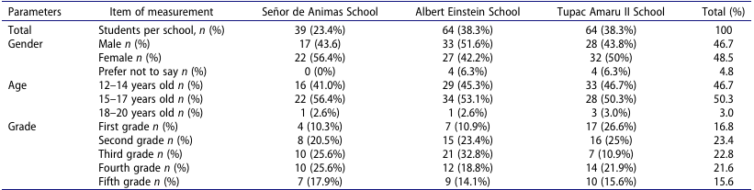

*correlación significativa entre las características sociodemográficas de los estudiantes y las respuestas*

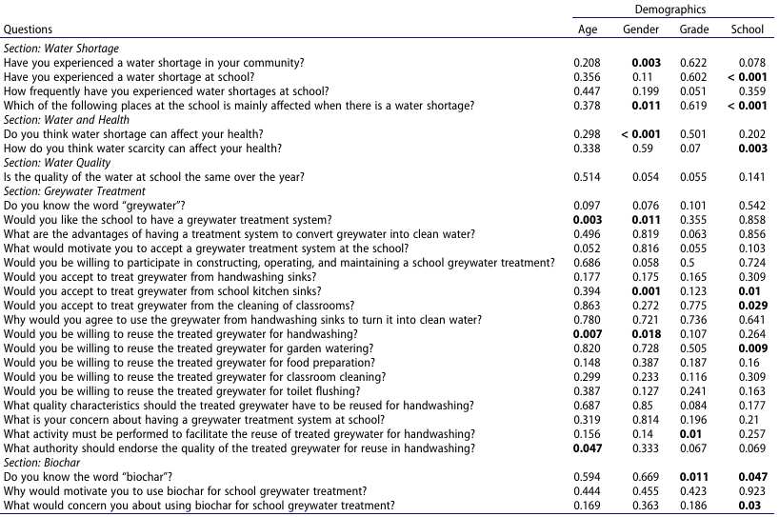

1. **Conclusiones o Implicaciones**

* El estudio sugiere que la aceptación de sistemas de tratamiento de aguas grises puede influir en políticas de sostenibilidad, lo que podría reflejarse en cómo un asistente inteligente puede mejorar la comprensión de conceptos químicos y fomentar la conciencia ambiental.
* Las percepciones de los estudiantes sobre el agua y la salud pueden ser un punto de partida para discutir cómo la química se relaciona con problemas del mundo real en tu tesis.

1. **Limitaciones o Brechas en la Investigación**

* El artículo menciona que los hallazgos son específicos a tres comunidades rurales, lo que limita la generalización. Esto puede justificar tu investigación al abordar un contexto más amplio o diferente en la educación química.
* La exclusión de otros miembros de la comunidad escolar (como maestros) puede ser una brecha que la investigación podría abordar al considerar la interacción entre estudiantes y educadores en el uso del asistente inteligente.

**Utilidad del artículo para el proyecto de tesis**

Se resalta que los estudiantes son actores críticos en la implementación de iniciativas de gestión del agua, lo que puede ser paralelo a la importancia de involucrar a los estudiantes en el aprendizaje de química a través de un asistente inteligente. El estudio sugiere que la aceptación de sistemas de tratamiento de aguas grises puede influir en políticas de sostenibilidad, lo que podría reflejarse en cómo un asistente inteligente puede mejorar la comprensión de conceptos químicos y fomentar la conciencia ambiental. La exclusión de otros miembros de la comunidad escolar (como maestros) puede ser una brecha que la investigación podría abordar al considerar la interacción entre estudiantes y educadores en el uso del asistente inteligente.